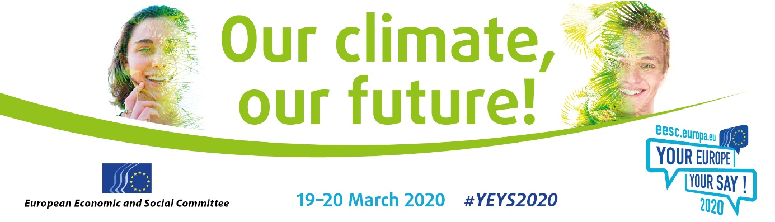

**SV**

Hej!

Europeiska ekonomiska och sociala kommittén (EESK) utlyser den 11:e upplagan av evenemanget **”Ditt Europa, Din mening!”**, som kommer att äga rum i Bryssel den **19–20 mars 2020**.

Inom ramen för evenemanget [”Ditt Europa, Din mening!”](https://www.eesc.europa.eu/yeys2020) bjuds 33 skolor (från EU:s 28 medlemsstater och fem kandidatländer) in till Bryssel för att delta i en debatt om ett aktuellt ämne som berör unga.

ÄMNE

Det kommande evenemanget heter **”Vårt klimat, Vår framtid!” och kommer att uttrycka ungdomarnas oro över klimatförändringarna**.

Årets evenemang kommer att ha formen av en fiktiv FN-klimatkonferens: eleverna kommer att ombes att företräda ett land och förhandla med varandra för att ta fram rekommendationer om hur man kan stoppa klimatförändringarna.

Rekommendationerna kommer att överlämnas till internationella beslutsfattare på miljöområdet och diskuteras vid konferenser runt om i Europa under året.

Under evenemanget kommer eleverna även i kontakt med internationella ungdomsorganisationer som kommer att hjälpa dem att omsätta dessa rekommendationer i konkreta åtgärder och att göra sin röst hörd.

Om er skola är en gymnasieskola i en av de 28 medlemsstaterna eller i ett av de fem kandidatländerna rekommenderar vi er varmt att **skicka in** [**en ansökan**](http://cdweb.eesc.europa.eu/eesceuropaeu-ae77k/pages/iixeqjteembfgbqvqbd6g.html) **om att delta i 2020 års upplaga av evenemanget ”Ditt Europa, Din mening!”**.

Skolorna väljs ut genom lottning och vinnarna får tillbringa **två dagar** i Bryssel.

VEM?

Om er skola blir utvald kan ni skicka **tre elever** från näst sista årskursen, och en lärare. EESK står för kostnaderna för resor, logi och de måltider som serveras under evenemanget.

Eleverna kommer att få träffa elever från andra länder, som de kan utbyta åsikter med, och utarbeta resolutioner i ämnen med koppling till Europeiska unionen. Detta är en unik möjlighet att få ökad förståelse om hur EU fungerar och att delta i en debatt som liknar en debatt i en politisk församling, i en mångkulturell miljö.

SPRÅK

Hela evenemanget kommer att hållas på engelska.

FÖRBEREDELSE

EESK-ledamöter kommer att besöka alla de utvalda skolorna i god tid för att förbereda eleverna på debatterna i Bryssel.

Dokumentation och undervisningsmaterial kommer att skickas ut till skolorna inför dessa besök.

MER INFORMATION

På [vår webbplats](https://www.eesc.europa.eu/en/agenda/our-events/events/your-europe-your-say-2020) finner ni en mer ingående beskrivning av evenemanget, videon från ”Ditt Europa, Din mening!” 2019, det elektroniska anmälningsformuläret, reglerna och all praktisk information.

TIDSGRÄNS

[**Sista ansökningsdag är den 18 november 2019.**](http://cdweb.eesc.europa.eu/eesceuropaeu-ae77k/pages/iixeqjteembfgbqvqbd6g.html)

Vi ser fram emot att få träffa er i Bryssel!

Med vänlig hälsning

Isabel Caño Aguilar

EESK:s vice ordförande med ansvar för kommunikation

[](http://instagram.com/youreurope/) **[](https://www.facebook.com/pages/Your-Europe-Your-Say/255682697155?ref=hl)**